

[**Mühendislik ve Mimarlık Fakültesi**](https://www.konya.edu.tr/muhendislikvemimarlik)

[**Bilgisayar Mühendisliği Bölümü**](https://www.konya.edu.tr/bilgisayarmuhendisligi)

**Doğal Dil İşleme Dersi Proje Formu**

|  |
| --- |
| **Proje Başlığı** |
| DYMean Öneri Eklentisi |

|  |  |
| --- | --- |
| **Öğrenci Bilgileri** | |
| **Öğrenci No** | 18010011014 |
| **Öğrenci Ad Soyad** | Ömer Faruk Kolcu |

|  |
| --- |
| **Arş. Gör.**  **Sinem Çınaroğlu** |

**Kasım 2022**

**Konya**

**İçindekiler**

1. Proje Konusunun Önemi ve Özgün Değeri 3

2. Projenin Amacı ve Hedef 3

3. Projenin iş-zaman çizelgesi 4

4. Kullanılan teknolojiler 5

5. Haftalar 6

# Proje Konusunun Önemi ve Özgün Değeri

**Özgün Değer**

Bitirme projemde kullanıcılardan etiket verisi alınacaktır. Burada etiket verilerini girerken farklı kullanıcıların sürekli farklı etiketler kullanması yerine kullanıcıya ‘bunu mu demek istediniz?’ sorusu mantığında öneriler sunacak bir algoritma kullanmak.

# Projenin Amacı ve Hedefi

Kullanıcıların, paylaşılan videolarda kullanılan etiketleri, makine öğrenmesi için sayısal verilere çevirmek için kullanılacak yöntemlerin verimini arttırmak için kullanıcıya etiketler hakkında öneri sunmak istiyorum.

# Projenin iş-zaman çizelgesi

İş-zaman çizelgesi

|  |  |  |  |
| --- | --- | --- | --- |
| İP.  No. | İş Paketlerinin Adı ve Hedefleri | Zaman Aralığı (Haftalık) | Başarı Ölçütü |
| 1 | Algoritmalar ve kütüphaneler için gerekli araştırmaların yapılması. | 1-5. haftalar | Bitime projesi ile beraber götürmeye çalıştığım için haftaların uyuşmasını sağlaya çalışacağım. Bu haftalarda kullanılacak teknolojileri tespit etmeye çalışacağım. Yapılan örnekleri inceleyeceğim. Başarı ölçütü %25 |
| 2 | Web uygulamasında projenin uygulanması. | 6-10. Haftalar | Bitime projem web uygulaması olduğu için python üzerinde yaptığım değişiklikleri web uygulamasında kullanabilmek için django ile kullanılabilir hale getireceğim. Başarı ölçütü %40 |
| 3 | Sunum. | 11-14. hafta | Bu haftalarda projemi sunmayı düşünüyorum. Başarı ölçütü %25 |

**4. Kullanılan yazılım ve donanımlar:**

Programlama dili olarak: Python

Web programlama için HTML, CSS, Boostrap

HTML: Web tasarım konusunda araştırma yapan hemen herkesin karşına çıkan temel kavram HTML’dir. Web sayfalarını oluşturma aşamasında kullanılan standart bir metin işaret dili olan HTML açılımı “Hyper Text Markup Language” olarak bilinir. Daha açık anlatmak gerekirse, Chrome, Firefox, Yandex gibi tarayıcıların okuyup anlamlandırdığı dil HTML dilidir.[17]

CSS: Web sitelerinin görsel olarak şekillendirilmesine olanak tanıyan ve kendine has kuralları olan bir tanım dilidir şeklinde ifade edilebilir. HTML ve JavaScript ile birlikte en temel web teknolojileri arasında bulunan CSS, web sayfaları üzerinde oldukça fazla görsel denetim sunar.[18]

metin, küçük resim, döşeli, boyanmış içeren bir resim

Açıklama otomatik olarak oluşturuldu

**Şekil 1.0**

Boostrap: Bootstrap, kullanılabilir kod parçalarından oluşan açık kaynaklı ve ücretsiz bir web uygulaması geliştirme araç takımıdır. HTML, CSS, Less, Sass ve JavaScript ile yazılmış olan Bootstrap, tamamen etkileşimli ve duyarlı web uygulamaları geliştirmek için kullanılabilecek öğrenmesi kolay bir alternatiftir.[19]

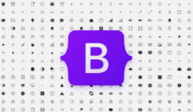

**Şekil 1.1**

Django: Python Programlama Dili için hazırlanmış ve BSD lisansı ile lisanslanmış yüksek seviyeli bir web çatısıdır(framework). Basit kurulumu ve kullanımı, detaylı hata raporu sayfaları ve sunduğu yepyeni arayüz ile diğer sunucu yazılımı ve frameworklerden kendini ayrıştırmaktadır. İsmi, caz gitaristi Django Reinhardt’tan gelmektedir. [20]

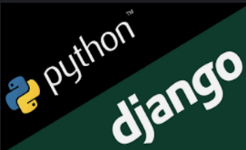

**Şekil 1.2**

**1-5. Haftalar:**

Bu haftalarda kullanılacak kütüphanlerin tespitini gerçekleştirdim. Google’da kullanılan ‘DİD YOU MEAN’ algoritması için video izledim. Ardından kendi projemde ne doğal dil işlemeyi nasıl kullancağımı belirledim. Benim projemde kullanıcının girdiği kelimeleri ‘bunu mu demek istediniz’ mantığında benzer kelimeleri seçenek olarak sunarak kullanılan etiket sayısını minimalize etmeye çalışacağım. Projemde python kullanacağım için doğal dil işleme içinde python kütüphanleri araştıması yaptım. Kelimelere algoritmaların uygulanması için kullanacağım kütüphane olarak pyenchant kütüphanesini tercih ettim. Bu kütühaneyi kurarken pip install pyenchant komutunu CMD’ye yazdıktan sonra çalıştırıyoruz. Ancak ben anaconda spyder kullandığım için aynı kurulumu conda içinde yapmam gerektiğini fark ettim. Yüklemeye çalıştım ancak ortam değişkenlerinden path kısmını düzenlemem gerektiğini fark ettim. Ancak ortam değişkenlerini düznelemem raümen hala kütüphane import edilemedi hatası alıyordum. Bende python3.11 kütüphaneleri kısmından kütüphane dosyasını kopyalayıp conda kütüphaneleri dosyasının içerisine yapıştırdım. Birkaç basit örnek gerçekleştridim.

**6-10. Haftalar:**

Bitirme projesi ile aynı zaman diliminde yapmaya çalıştığım projemde değişiklikler yapmak zorunda kaldım. Çünkü bitirme projesinde ertelenmesi gereken kısımlar vardı. Bu yüzden planlarda değişiklikler gerçekleştirdim. QT desinger üzerinde yaptığım görsel tasarım üzerinden kullanıcıdan alınan bir cümlenin kelimelerinin her birinin enchant fonksiyonları ile ‘bunu mu demek istediniz’ algoritmasında yan tarafta yazdırılmasını gösterdim. Ardından textBlob kütüphanesini kullanarak cümledeki sözcük türlerinin İngilizceye göre ayrımını yaptım. Bunu da farklı bir metin göstergesinde göstedim. Görsel programlamayı Python koduna çevirerek çalışmamı yapacağım sınıfın oluşturulmasını sağladım. Bunun için görsel programlamanın yapıldığı dosya dizininde shift tuşu ile sağ tuşa aynı anda basarak açılan seçeneklerden powershell penceresini burada aç diyerek ‘*python -m PyQt5.uic.pyuic -x untitled.ui -o esas.py’* komutunu yazarak görsel programlamadaki tüm verileri Python koduna çeviriyoruz. Ardından burada oluşanUi_MainWindoW sınıfı içerisinde fonksiyonlarımı çalıştırıyoruz. Bu fonksiyonlar metin olarak kullanıcıdan alınan verileri kullanarak verilerin kütüphanelerde işlenmesini sağlıyor.

metin içeren bir resim

Açıklama otomatik olarak oluşturuldu

Fonksiyonum. **Şekil 2.0**

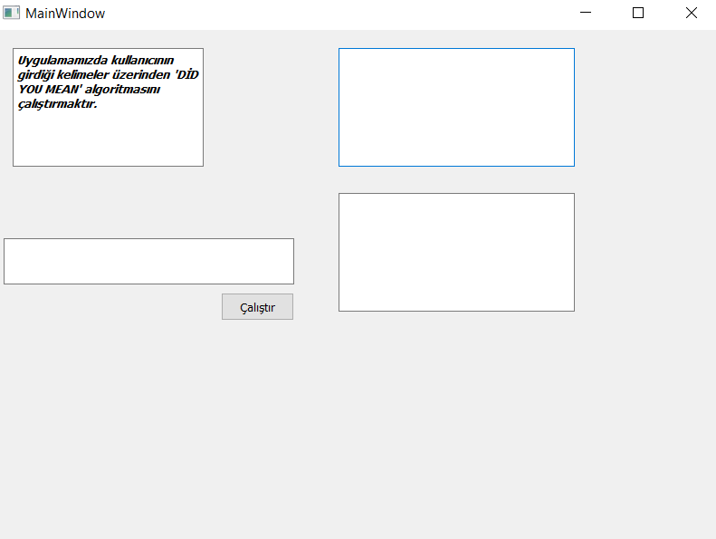

Görsel tasarımım. **Şekil 2.1**

Tasarımı çok sade tutarak projemi gerçekleştirdim. Burada çalıştır butonu üzerine girmek istediğimiz metni giriyoruz. Ardından çalıştır butonuna basıyoruz. Butona basınca ‘ara’ adlı fonksiyonum çalışıyor. Bunun için ise sınıftan faydalanıyoruz. setupUi(self, MainWindow) fonksiyonu içerisinde tanımlanan calistir_button nesnesini buton olarak tanımlanması otomatik yapılmıştı. Bunun üzerine self.calistir_button.clicked.connect(self.ara) kodunu yazarak butona tıklandığı zaman bağlanması gereken fonksiyonu belirtiyorum. Bir kelime yazılmamış ise hata alıyor. Ancak program crash olmuyor. Bir cümle girdisi geldiğinde ve çalıştır butonuna basıldığı zaman gerekli işlemler yapılıyor ve çıktılar alınıyor.

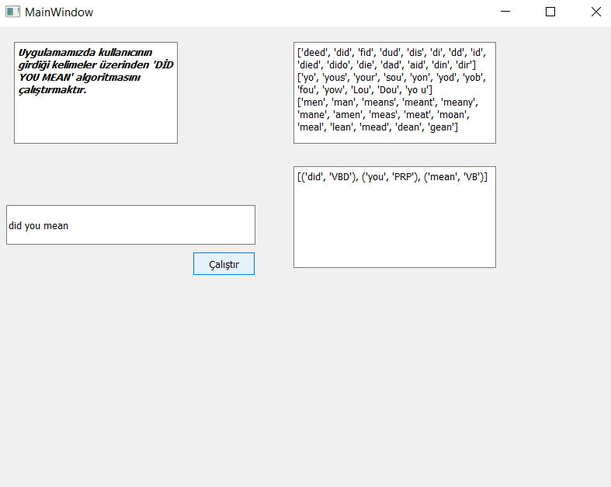

Programın çalışmış hali. **Şekil 2.2**

**11-14. Haftalar:**

Projemde diğer haftalarda bitmişti son birkaç görsel programlama ayarlamaları yaptıktan sonra kullanıma hazır bir şekilde hocamıza gönderdim.